  Description : ooxWord://word/media/image1.bin**Ecole Nationale des sciences**

**appliquées Marrakech**

**Université CADI AYYAD**

**RAPPORT DE PROJET–NIGI4**

SYSTEME EXPERT

MEDICAL

***Projet réalisé par :*** ABOUHIJAZI Ahmed

ALAOUI AZHAR Lamiaa

BOUFARRA Oumayma

KHOULAFA Khaoula

AIT MOUDDAR Khaoula

**Année 2020-2021**

***Projet encadré par :*** *Mr. A.NEJOUUI*

**REMERCIEMENTS**

Aux termes de ce mémoire de recherche, on tient tout d’abord à remercier sincèrement notre encadrant **Mr.Nejjoui** pour avoir bien voulu nous accompagner dans ce travail ainsi que pour la grande patience dont il a fait preuve et ,qui s’est toujours montré attentive et disponible tout au long de la réalisation de ce projet.

Sans son inspiration, son aide et le temps qu’il a bien voulu nous consacrer, ce mémoire n’aurait jamais eu autant de succès.

**SOMMAIRE**

1. INTRODUCTION 4
2. LA REALISATION 5
   1. DEFINITION DU PROBLEME 5
   2. SYSTEM EXPERT 6
   3. OUTILS DE REALISATION 7
3. SWI Prolog 7
4. JavaFx 7
5. NetBeans IDE 7
6. Akka 8
7. Java Prolog library JPL 8
   1. DIAGRAMMES 9
      1. Diagramme deGANTT 9
      2. Diagramme de cas d'utilisation 10
8. INTERFACE 10
9. CONCLUSION 15
10. **INTRODUCTION**

Dans le cadre de la deuxième année du cycle ingénieur en filière Génie Informatique à l’ENSAMARRAKECH, nous sommes amenés à réaliser un projet de réalisation informatique quinous permet de mettre en pratique nos connaissances et nos compétences qu’on a acquises eninformatique et en développement. Ainsi que de nouvelles connaissancestout en concordanceaveclemodule de l’intelligence artificielle.

Lafigureemblématique denotreprojet est le **Système expert médical** ; Le but de ce rapport est deprésenter notretravail etnotreavancement enprésentant unedescriptiondétaillée;Ayantpour finalité la conception et le développement d’une application.

1. **LA REALISATION**
2. ***Définition du problème***

En médecine, la décision est considérée comme étant le centre de l’acte médical. Le processus de la décision médicale consiste entre autres à poser un diagnostic.

Lorsque le médecin soigne un patient, il doit prendre toute une série de décisions aboutissant à l’acte médical. Il recueille des signes et des symptômes, en écoutant le patient et en l’examinant puis il évoque des hypothèses diagnostiques susceptibles d’expliquer les signes observés. Ces décisions relèvent de la connaissance. Le développement de systèmes d’aide à la décision, simulant le raisonnement médical, nécessite de modéliser cette pratique.

Réaliser des systèmes capables de faire ce que l’homme fait en raisonnant est une idée très ancienne bien que le terme Intelligence artificielle soit né seulement en 1956 avec les premiers systèmes informatisés. Cette discipline de l’informatique s’est véritablement développée avec l’apparition des systèmes experts dans les années 70.

On peut définir le système expert comme étant un système informatique qui imite la démarche de la personne compétente dans un domaine donné, quelle que soit la méthode de raisonnement qu’elle utilise. De plus, il doit être interactif, capable de dialoguer avec ses utilisateurs et d’expliquer ses raisonnements.

1. ***système expert***

Dans le domaine de l’intelligence artificielle, un système expert est un logiciel capable de répondre à des questions, en effectuant un raisonnement à partir de faits et de règles connues. Il peut servir notamment comme outil d'aide à la décision.

Aujourd'hui, ce type d’intelligence artificielle est surtout utilisé comme outil d’aide à la décision dans de nombreux secteurs d’activité. Dans le domaine médical, il sert d’aide au diagnostic.

Un système expert se compose de 3 parties :

* une base de faits
* une base de règles
* un moteur d'inférence

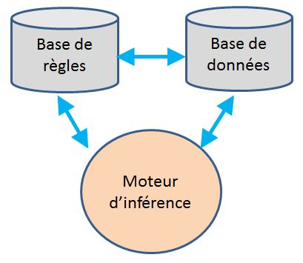

## Quel le rôle du moteur d'inférence dans un système expert ?

Pour conduire des raisonnements logiques, un système expert nécessite un moteur d’inférence appliquant les règles logiques que le système doit suivre pour déduire des informations nouvelles à partir des bases de connaissances fournies. Ce système expert peut recourir à trois méthodes de fonctionnement :

* Le moteur à "**chaînage avant**" utilise les faits et les règles à sa disposition pour tenter de déterminer les informations recherchées ou les conséquences du problème.
* Le moteur à "**chaînage arrière**" utilise les règles et les objectifs qui lui ont été fixés pour tenter de déterminer les faits devant être affirmés pour parvenir à ce but.
* Le moteur à "**chaînage mixte**" utilise une combinaison des deux autres méthodes.

1. ***Outils de réalisation***
2. **SWI Prolog**



Nous avons utilisé le langage Prolog afin de construire la base de connaissances. Le Prolog est un langage de programmation logique,il est utilisé en intelligence artificielle et dans le traitement linguistique par ordinateur, ses règles de syntaxe et sa sémantique sont simples et considérées comme claires, il est basé sur le calcul des prédicats du premier ordre.

1. **JavaFx**



JavaFX est un framework et une bibliothèque d'interface utilisateur issue du projet OpenJFX, qui nous permet de créer l’interface graphique.

1. **NetBeans IDE**



NetBeans est un environnement de développement intégré (EDI), placé en open source par Sun en juin 2000. En plus de Java, NetBeans permet la prise en charge native de divers langages. Il offre toutes les facilités d'un IDE moderne.

Compilé en Java, NetBeans est disponible sous Windows, Linux, Solaris (, Mac OS X ou sous une version indépendante des systèmes.

1. **akka**



Akka est une bibliothèque logicielle qui permet de construire rapidement des applications concurrentes en Java ou Scala.

1. **Java Prolog library JPL**



 En utilisant JPL fourni par SWI-Prolog pour appeler Prolog depuis Java, JPL est une bibliothèquequi permet d’intégrer Prolog dans Java ainsi que pour intégrer Java dans Prolog. Dans les deux configurations, il fournit une interface bidirectionnelle réentrante.

1. ***DIAGRAMMES***
2. **Diagramme de GANTT**

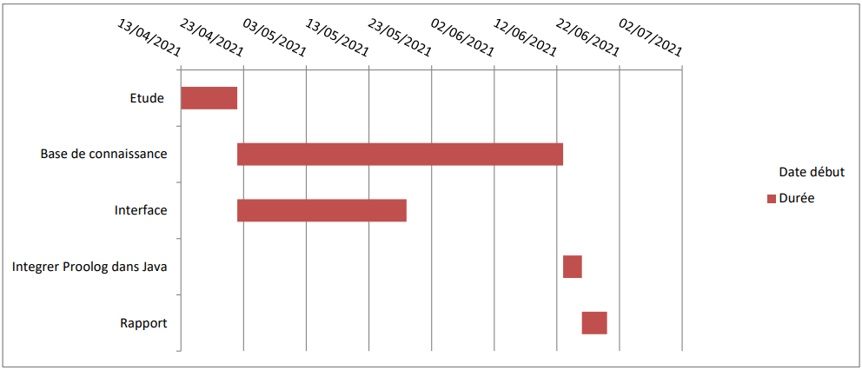

**5- Description des maladies :**

|  |  |  |
| --- | --- | --- |
| **Maladie** | **Description** | **Symptômes** |
| **Measles** (Rougeole ) | Une [infection virale](https://fr.wikipedia.org/wiki/Infection_virale) éruptive aiguë.  Elle atteint essentiellement les enfants à partir de l’âge de 5-6 mois et les jeunes adultes | * Fièvre * Nez coulant * Éruption * Conjonctivite * Toux |
| **Germain Measles**  **(rougeole allemande)** | Une [maladie](https://fr.wikipedia.org/wiki/Maladie) [virale](https://fr.wikipedia.org/wiki/Virus) [épidémique](https://fr.wikipedia.org/wiki/%C3%89pid%C3%A9mie), d'incubation voisine de 13 à 20 jours. | * Fièvre * Nez coulant * Éruption * Maux de tête |
| **Flu**  **(Grippe)** | Une [maladie infectieuse](https://fr.wikipedia.org/wiki/Maladie_infectieuse) fréquente et [contagieuse](https://fr.wikipedia.org/wiki/Contagion) causée par certains [virus](https://fr.wikipedia.org/wiki/Virus_%C3%A0_ARN).  Elle sévit sur un mode [épidémique](https://fr.wikipedia.org/wiki/%C3%89pid%C3%A9mie) saisonnier essentiellement  automno-hivernal | * Fièvre * Nez coulant * Maux de tête * Conjonctivite * Toux * Maux de corps * Frisson * Gorge irritée |
| **Common cold**  **(Rhume)** | Une infection fréquente et généralement bénigne des [voies aériennes supérieures](https://fr.wikipedia.org/wiki/Voies_a%C3%A9riennes_sup%C3%A9rieures) ([cavité nasale](https://fr.wikipedia.org/wiki/Cavit%C3%A9_nasale) et [pharynx](https://fr.wikipedia.org/wiki/Pharynx)) | * Maux de tête * Maux de tête * Frisson * Éternuement * Gorge irritée |
| **Mumps**  **(Oreillons)** | Une [maladie virale](https://fr.wikipedia.org/wiki/Maladie_virale) [infantile](https://fr.wikipedia.org/wiki/Maladie_infantile) [humaine](https://fr.wikipedia.org/wiki/Homo_sapiens), type de [parotidite](https://fr.wikipedia.org/wiki/Parotidite) atteignant principalement les [glandes salivaires](https://fr.wikipedia.org/wiki/Glande_salivaire) situées en avant des [oreilles](https://fr.wikipedia.org/wiki/Oreille) ainsi que le [tissu nerveux](https://fr.wikipedia.org/wiki/Nerf). | * Fièvre * glandes enflées |
| **Chicken pox**  **(Varicelle)** | Une maladie classique sous sa forme de [maladie infantile](https://fr.wikipedia.org/wiki/Maladie_infantile) éruptive fréquente en milieu tempéré, touche plus tardivement l'adulte en milieu tropical où elle est tout aussi caractérisée par sa très grande [contagiosité](https://fr.wikipedia.org/wiki/Contagiosit%C3%A9). | * Fièvre * Frisson * Maux de corps * Éruption |
| **Covid** | une [pandémie](https://fr.wikipedia.org/wiki/Pand%C3%A9mie) d'une [maladie infectieuse émergente](https://fr.wikipedia.org/wiki/Maladie_infectieuse_%C3%A9mergente), appelée la [maladie à coronavirus 2019](https://fr.wikipedia.org/wiki/Maladie_%C3%A0_coronavirus_2019) ou Covid-19 | * Toux sec * Diarrhée * Perte de goût * Perte d’odeur * Pertes de discours ou des compétences motrices * Essoufflement |
| **Coqueluche** | Une [infection](https://fr.wikipedia.org/wiki/Maladie_infectieuse) respiratoire [bactérienne](https://fr.wikipedia.org/wiki/Bact%C3%A9rie) peu ou pas fébrile de l'arbre respiratoire supérieur, mais d'évolution longue et hautement contagieuse. | * Nez coulant * Fièvre légère |
| **Pneumoconiose** | Un ensemble de maladies [pulmonaires](https://fr.wikipedia.org/wiki/Poumon) caractérisées par des altérations causées par l'inhalation et la fixation dans le poumon de particules solides. Certaines de ces maladies provoquent une [fibrose](https://fr.wikipedia.org/wiki/Fibrose) du poumon, et d'autres non | * Essoufflement * Fièvre chronique |
| **Sarcoidose** | Une [maladie inflammatoire systémique](https://fr.wikipedia.org/wiki/Maladie_syst%C3%A9mique) de cause inconnue. Elle atteint préférentiellement les [poumons](https://fr.wikipedia.org/wiki/Poumon), mais peut atteindre n'importe quel autre organe, notamment la peau ou les [ganglions lymphatiques](https://fr.wikipedia.org/wiki/Ganglion_lymphatique) | * Fièvre * Toux Sec * Essoufflement * Douleur thoracique légère * Yeux irrités * Chevilles enflées |
| **Tuberculose** | Une [maladie infectieuse](https://fr.wikipedia.org/wiki/Maladie_infectieuse) causée par la bactérie [*Mycobacterium tuberculosis*](https://fr.wikipedia.org/wiki/Mycobacterium_tuberculosis), qui se transmet par voie aérienne, avec des signes cliniques variables. Elle touche le plus souvent les poumons et peut parfois atteindre d’autres organes. | * Fièvre * Toux persistante * Fatigue constante * Perte de poids * Perte d’appétit * Sueurs nocturnes |
| **Pneumonie** | Une [infection aiguë des voies aériennes inférieures](https://fr.wikipedia.org/wiki/Infection_aigu%C3%AB_des_voies_a%C3%A9riennes_inf%C3%A9rieures) caractérisée par une atteinte [inflammatoire](https://fr.wikipedia.org/wiki/Inflammation), voire [purulente](https://fr.wikipedia.org/wiki/Pus) | * Fièvre * Toux * Frissons * Essoufflement |
| **Byssinose** | [Maladie](https://fr.wiktionary.org/wiki/maladie#fr) [pulmonaire](https://fr.wiktionary.org/wiki/pulmonaire) causée par l’[exposition](https://fr.wiktionary.org/wiki/exposition) à la [poussière](https://fr.wiktionary.org/wiki/poussi%C3%A8re) de [coton](https://fr.wiktionary.org/wiki/coton) dans des [environnements](https://fr.wiktionary.org/wiki/environnement) de [travail](https://fr.wiktionary.org/wiki/travail) mal [ventilés](https://fr.wiktionary.org/wiki/ventil%C3%A9). | * Oppression thoracique * Toux * respiration sifflante |
| **Malaria** | Une [maladie infectieuse](https://fr.wikipedia.org/wiki/Maladie_infectieuse) due à un [parasite](https://fr.wikipedia.org/wiki/Parasite_(m%C3%A9decine)) du [genre](https://fr.wikipedia.org/wiki/Genre_(biologie)) [*Plasmodium*](https://fr.wikipedia.org/wiki/Plasmodium), propagée par la piqûre de certaines espèces de [moustiques](https://fr.wikipedia.org/wiki/Moustique) [anophèles](https://fr.wikipedia.org/wiki/Anoph%C3%A8le). | * Fièvre * Maux de tête * Transpiration * La nausée * Diarrhée * Vomissement |

6-Explication des prédicats

* Le prédicat **start** :

Ce prédicat lance le programme, d’abord il demande au patient d’entrer son nom et le stocke dans la variable Patient, après il fait appel au prédicat hypothesis avec les arguments Patient et Disease puis il affiche au patient la maladie conclue et enfin il appelle le prédicat undo pour réinitialiser le programme.

* Le prédicat **hypothesis**:

Le prédicat hypothesis prend en argument le Patient et une maladie et vérifie si le patient a les symptômes de cette maladie en appelant le prédicat symptom sur chaque symptôme.

Dans les hypothèses on a établi un ordre des symptômes pour ne vérifier un certain symptôme qu’une seule fois et ainsi optimiser le code.

Si toutes les hypothèses ne sont pas vérifiées, il y a une hypothèse pour l’annoncer au patient .

* Le prédicat **symptom** :

Le prédicat symptom avec les Patient et un symptôme appelle le prédicat verify avec les mêmes arguments.

* Le prédicat **verify** :

Le prédicat verify vérifie si le Patient a le Symptom en utilisant le prédicat ask et stocke la réponse.

* Le prédicat **ask** :

Le prédicat ask pose la question au Patient et attribue à la question oui si le patient entre ‘yes’ ou ‘y’, non sinon.

* Le prédicat **help** :

Ce prédicat est sans arguments sert juste à guider l’utilisateur au point de départ.

